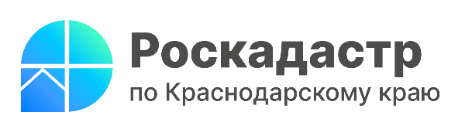

В краевом Роскадастре поясняют, как узнать об обременении объекта недвижимости

Планируя продажу дома, квартиры, либо проведение иных операций с объектом недвижимости, важно убедиться, есть ли у жилья обременение или ограниченное право на него. Как это сделать, информируют эксперты филиала ППК «Роскадастр» по Краснодарскому краю.
Обременение недвижимости – это вид ограничения права собственности на объект недвижимости (дом, квартиру, земельный участок.). Важно отличать обременение от ограничения. Последнее предусматривает запрет на совершение каких-либо действий со своей недвижимостью. При ограничении третьи лица не получают прав на нее.
В соответствии с Федеральным законом от 13.07.2015 № 218-ФЗ обременением на недвижимость или ограничением прав на него считается:
- сервитут;
- доверительное управление;
- договор пожизненного содержания с иждивением;
- аренда;
- ипотека;
- недвижимость как объект культурного наследия;
- аварийное жилье;
- наем жилого помещения;
- запрет на сделку без личного присутствия собственника;
- опека, попечительство;
- арест имущества;
- арест на регистрационные действия.
«Узнать о наличии обременения или ограничения возможно, заказав выписку из Единого государственного реестра недвижимости (ЕГРН). Это можно сделать на официальном сайте Росреестра (для юридических лиц), через Госуслуги или в МФЦ», - отмечает заместитель директора филиала ППК «Роскадастр» по Краснодарскому краю Светлана Галацан.
Однако существуют обременения, не подлежащие внесению в ЕГРН. В частности, это касается жилья, приобретенного с помощью материнского капитала. В данном случае оно должно быть переоформлено на всех членов семьи (родителей и всех несовершеннолетних детей). Такое жилье не может продаваться без разрешения органов опеки и попечительства.
Получить подробную информацию о долях собственника возможно посредством выписки из ЕГРН. При покупке такой недвижимости необходимо запросить у продавца разрешение от органов опеки и попечительства на проведение соответствующей сделки, а также справку из Пенсионного фонда об остатке средств на сертификате на материнский капитал.
Напоминаем, что заказать необходимые сведения из реестра недвижимости возможно, не выходя из дома. Достаточно воспользоваться выездным обслуживанием. Оно позволяет значительно сэкономить собственное время. Подробнее об услуге можно узнать на официальном сайте Роскадастра по Краснодарскому краю.
______________________________________________________________________________________________________
Пресс-служба филиала ППК «Роскадастр» по Краснодарскому краю
 | press23@23.kadastr.ru |  | https://vk.com/kadastr_krd
 | https://kadastr.ru |  | https://t.me/kadastr_kuban

